Pruebas de proyecto

Prueba validación de credenciales:

Sistema arroja respuesta de error debido a credenciales no permitidas.

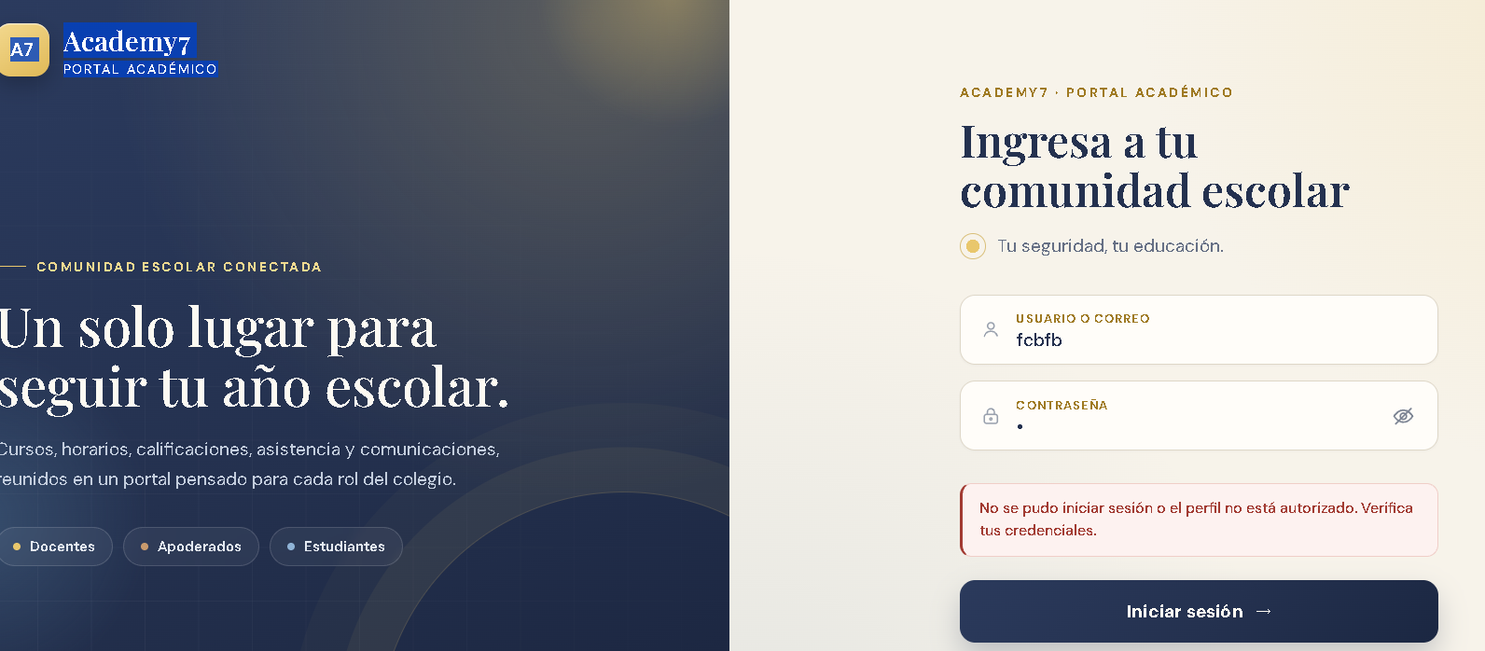

Prueba campos vacíos:

Sistema da error con mensaje “Ingresa usuario y contraseña”.
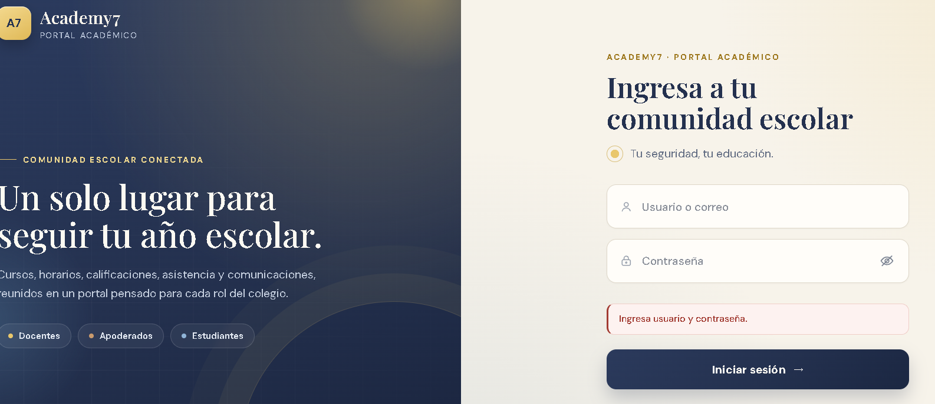
Validación de roles:

El sistema abre con diferentes vistas dependiendo el rol del usuario(docente, estudiante o apoderado)

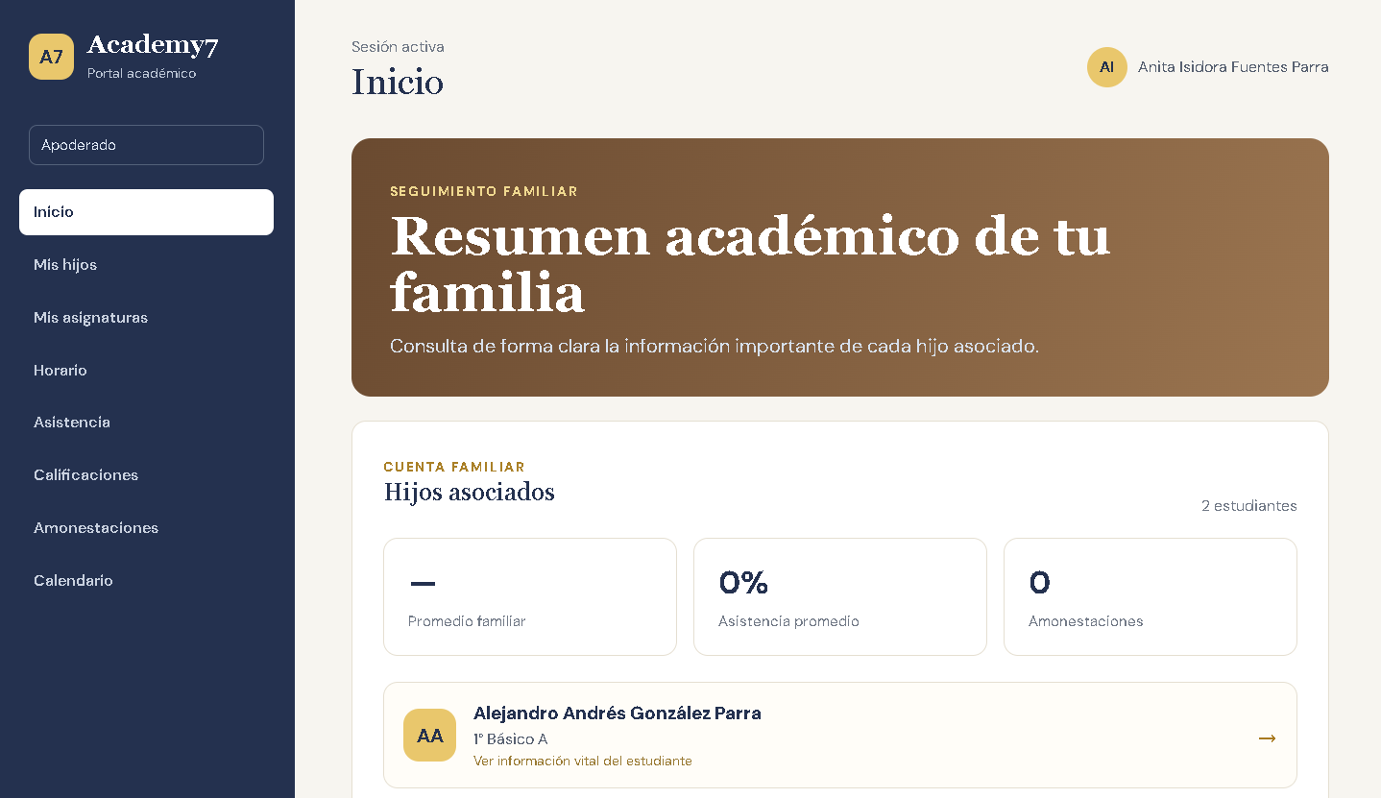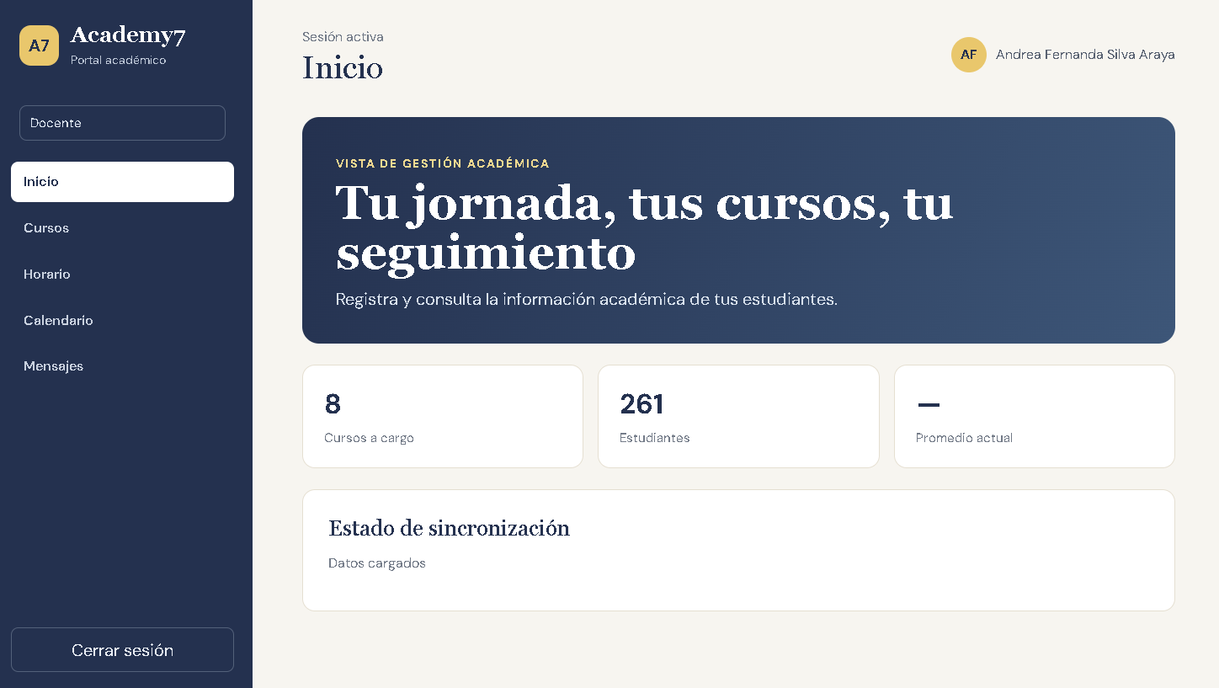

prueba de usuarios simultáneos:


